BEATRIZ TORETA PEREIRA - RA 081160002

BRUNO CASTELLANI CAÑA - RA 081160009

ENGENHARIA DE COMPUTAÇÃO 8

**PROCESSO DE TESTE DE SOFTWARE**

Professor Mestre Sidney Galeote

Qualidade de Software

São Bernardo do Campo

2019

# Execução de Teste, Reporte de Resultados e Avaliação do Critério de Saída

Para fins deste projeto, serão executados os testes manuais, seguindo os casos de teste documentados anteriormente como script de teste.

Desta forma, serão documentados os registros do teste, de forma a guardar um *log* de execução para futuras consultas, o relatório de defeitos, identificando em cada teste todas as ocorrências e o sumário de teste de forma tabulada para relacionamento de teste, resultado esperado, resultado obtido e situação.

# Registro de Teste

Conforme realizamos os testes, documentamos os sucessos e defeitos por meio de “prints” da tela. Estes serão apresentados abaixo com a descrição a respeito do teste. As imagens serão apresentadas da seguinte forma: print da tela vazia, print da tela com os dados preenchidos e print da tela com a mensagem de sucesso ou erro.

# Agendar Serviço / Alterar Agendamento / Desmarcar Agendamento

Os campos a serem testados são os de data e hora, pois os outros campos utilizam dados que já foram previamente cadastrados no banco de dados; sendo assim, estes campos são automáticos e somente podemos testar se eles devem ou não estar selecionados para que o agendamento seja cadastrado no sistema.

* Tela de Agendamento de Serviço:

* Clicado no botão de Novo;
* Campos da tela liberados;
* Dados inseridos corretamente para o agendamento:

* Clicado no botão de Salvar;
* Apresentada a mensagem de sucesso no agendamento:

* Clicado no botão de Alterar;
* Campos liberados para alteração dos dados;
* Dados do agendamento alterados:

* Clicado no botão de Salvar;
* Apresentada a mensagem de sucesso na alteração do agendamento:

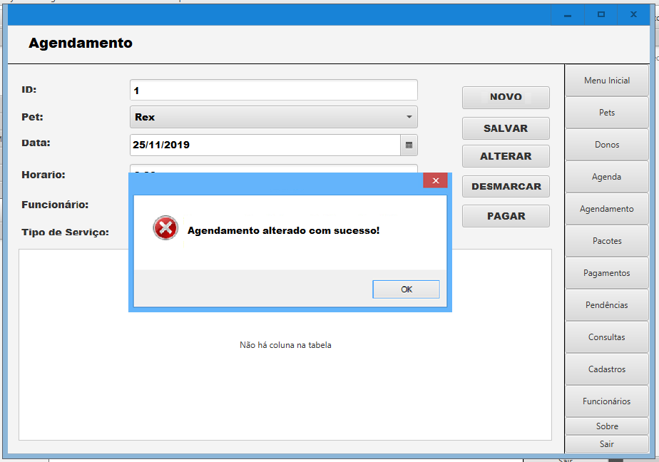

* Clicado no botão de Novo;
* Campos liberados para a inserção dos dados;
* Dados inseridos (data inválida) para o agendamento:

* Clicado no botão de Salvar;
* Apresentada mensagem de sucesso, mesmo com os dados inválidos:

* Clicado no botão de Novo;
* Campos da tela liberados;
* Dados inseridos corretamente para o agendamento:

* Após o cadastro do agendamento, clicado no botão de Desmarcar;
* Apresentada a mensagem de sucesso no cancelamento do agendamento:

* Clicado no botão de Novo;
* Campos liberados para a inserção dos dados;
* Dados inseridos (pet não selecionado) para o agendamento:

* Clicado no botão de Salvar;
* Apresentada mensagem de erro devido à falta de seleção do pet:

* Clicado no botão de Novo;
* Campos liberados para a inserção dos dados;
* Dados inseridos (funcionário não selecionado) para o agendamento:

* Clicado no botão de Salvar;
* Apresentada mensagem de sucesso no agendamento:

* Clicado no botão de Novo;
* Campos liberados para a inserção dos dados;
* Dados inseridos (tipo de serviço não selecionado) para o agendamento:

* Clicado no botão de Salvar;
* Apresentada mensagem de erro:

# Agendar Pacote / Alterar Pacote / Desmarcar Pacote

Os campos a serem testados são os de data, hora e o campo onde são salvos os dados dos agendamentos (devido ao fato do pacote possuir mais de um serviço), pois os outros campos utilizam dados que já foram no banco de dados; dessa forma, os campos restantes serão testados somente por sua seleção ou não seleção.

* Tela de Agendamento de Serviço:

* Clicado no botão de Novo;
* Campos da tela liberados;
* Dados inseridos corretamente para o agendamento:

* Clicado no botão de + para inserir os dados ao pacote:

* Dados novamente inseridos:

* Clicado no botão de + para inserir os dados ao pacote novamente:

* Clicado no botão de salvar;
* Apresentada a mensagem de sucesso no agendamento do pacote:

* Clicado no botão de Novo;
* Campos da tela liberados;
* Dados inseridos (data inválida selecionada) para o pacote:

* Clicado no botão de + para inserir os dados ao pacote novamente:
* Apresentada a mensagem de erro:

* Clicado no botão de Novo;
* Campos da tela liberados;
* Dados inseridos (hora inválida) para o pacote:

* Clicado no botão de + para inserir os dados ao pacote novamente:
* Apresentada a mensagem de erro:

* Clicado no botão de Novo;
* Campos da tela liberados;
* Dados inseridos (pet não selecionado) para o pacote:

* Clicado no botão de + para inserir os dados ao pacote:
* Apresentada a mensagem de erro:

* Clicado no botão de Novo;
* Campos da tela liberados;
* Dados inseridos (tipo do pacote e tipo do serviço não selecionados):

* Clicado no botão de + para inserir os dados ao pacote:

* Clicado no botão de salvar e mensagem de sucesso apresentada:

* Clicado no botão de Alterar;
* Campos da tela liberados;
* Serviço selecionado e campos carregados com a informação:

* Dados alterados (hora):

* Clicado no botão de + para inserir os dados ao pacote novamente:

* Clicado no botão de Salvar e mensagem de sucesso apresentada:

* Clicado no botão de Novo;
* Cadastrado novo pacote:

* Clicado no botão de Desmarcar e mensagem de cancelamento de Pacote apresentada:

# Processamento de Agenda

As funcionalidades da tela de Processamento de Agenda não foram finalizadas pelos desenvolvedores fazendo com que não houvesse como testar. A única verificação que pudemos realizar foi que a tela abre, contudo não busca os dados no banco e nem carrega estes na tabela.

* Tela de Processamento de Agenda:

# Receber Pagamentos

A tela de Pagamentos foi mal desenvolvida e não está conseguindo conectar ao banco de dados, ou seja, quando tentamos abri-la para testarmos as funcionalidades, a tela não carrega nenhuma informação e apresenta a seguinte mensagem de erro:

* Tela de Pagamentos:

# Relatório de Defeitos

* + 1. Agendar Serviço / Alterar Agendamento / Desmarcar Agendamento

1. Mesmo a mensagem de sucesso apresenta o ícone de falha. Possivelmente houve cópia de código e faltou alterar o ícone nos lugares necessários.
2. Mensagem de novo agendamento salvo com sucesso, mesmo com valores de data inválidos. Provavelmente não há validação do campo a nível de código ou não há tratamento de exceção para erros vindos da base de dados. Pode ser, ainda, que a base utilize um campo de texto simples.
   * 1. Agendar Pacote / Alterar Pacote / Desmarcar Pacote
3. Mesmo a mensagem de sucesso apresenta o ícone de falha. Possivelmente houve cópia de código e faltou alterar o ícone nos lugares necessários.
4. Cadastro de pacote com tipo do pacote não selecionado apresenta sucesso na gravação. Pode ocorrer devido à falta de validação do valor no código, ou ao tipo de campo texto no banco de dados, que permite a gravação de um dado nulo.
5. Cadastro de pacote com tipo do serviço não selecionado apresenta sucesso na gravação. Pode ocorrer devido à falta de validação do valor no código, ou ao tipo de campo texto no banco de dados, que permite a gravação de um dado nulo.
   * 1. Processamento da Agenda
6. A não exibição dos dados na tela pode ser ocasionada por diversos motivos: O código não foi implementado; a consulta aos dados falhou na conexão com a base; a leitura dos dados pelo programa falhou; não há relacionamento entre o formulário e os dados do programa.
   * 1. Receber Pagamentos
7. Erro na conexão com o banco de dados ao carregar a tela de pagamentos. Erro ocasionado provavelmente por utilizar erroneamente a *string* de conexão, ou tentar acessar uma tabela não existente. O servidor está na rede local, portanto não é problema de internet.

# Sumário de Teste

* + 1. Agendar Serviço / Alterar Agendamento / Desmarcar Agendamento

|  |  |  |  |
| --- | --- | --- | --- |
| Teste | Result. Esperado | Result. Obtido | Situação |
| Clicar no botão novo | Limpar a tela e liberar campos | Tela limpa e novo cadastro permitido | Passou |
| Clicar no botão salvar após novo agendamento | Exibir mensagem de sucesso e adicionar na base | Mensagem exibida e registro adicionado à base | Passou |
| Clicar no botão alterar com tela preenchida | Liberar campos para alteração, mantendo o valor já exibido | Campos liberado com valores persistindo | Passou |
| Clicar no botão salvar após alteração | Sucesso na alteração dos valores na base | Mensagem exibida e valores alterados | Passou |
| Salvar registro com data inválida | Mensagem de erro e impedimento da ação | Mensagem de sucesso apresentada e dados alterados | Falhou |
| Clicar no botão desmarcar | Mensagem de sucesso e registro com situação alterada para desmarcado na base | Mensagem exibida e status alterado | Passou |
| Salvar novo agendamento sem seleção de Pet | Exibir mensagem solicitando preenchimento do campo | Mensagem exibida | Passou |
| Salvar agendamento sem seleção de funcionário | Exibir mensagem de sucesso | Mensagem exibida | Passou |
| Salvar agendamento sem o tipo de serviço selecionado | Exibir mensagem de erro, solicitando o preenchimento | Mensagem exibida | Passou |

* + 1. Agendar Pacote / Alterar Pacote / Desmarcar Pacote

|  |  |  |  |
| --- | --- | --- | --- |
| Teste | Result. Esperado | Result. Obtido | Situação |
| Clicar no botão novo | Limpar a tela e liberar campos | Tela limpa e novo cadastro permitido | Passou |
| Clicar no botão adicionar para incluir mais dados ao pacote | Adicionar cadastro à lista e limpar campos para novo preenchimento | Cadastro adicionado à lista e campos liberados para preenchimento | Passou |
| Clicar no botão salvar pacote | Apresentar mensagem de sucesso e adicionar registros à base | Mensagem exibida e registros incluídos | Passou |
| Cadastrar novo pacote com data inválida | Exibir mensagem de erro e solicitar preenchimento adequado | Mensagem exibida e preenchimento solicitado | Passou |
| Inserir novo registro com hora inválida | Exibir mensagem com horário de funcionamento do estabelecimento | Mensagem exibida e inclusão bloqueada | Passou |
| Novo cadastro sem o pet selecionado | Exibir mensagem de erro, solicitando preenchimento | Mensagem exibida | Passou |
| Novo cadastro sem preenchimento do tipo de pacote | Exibir mensagem de erro e bloquear cadastro | Cadastro executado | Falhou |
| Novo cadastro sem preenchimento do tipo de serviço | Exibir mensagem de erro e bloquear o cadastro | Cadastro executado | Falhou |
| Clicar no botão alterar pacote | Liberar os campos mantendo os valores atuais | Campo liberados e valores mantidos | Passou |
| Salvar dados após alteração | Substituir o agendamento atual pelas novas informações e alterar na base | Alteração com sucesso | Passou |
| Clicar no botão para desmarcar pacote | Alterar os dados dos agendamentos na base bem como alterar o status do pacote para cancelado | Cancelamento executado com sucesso | Passou |

* + 1. Processamento da agenda

|  |  |  |  |
| --- | --- | --- | --- |
| Teste | Result. Esperado | Result. Obtido | Situação |
| Abrir a tela | Exibir as informações dos agendamentos para o dia e os pagamentos agendados | Nenhuma informação exibida | Falhou |

* + 1. Receber pagamentos

|  |  |  |  |
| --- | --- | --- | --- |
| Teste | Result. Esperado | Result. Obtido | Situação |
| Carregar pagamentos | Exibir informações selecionadas e tela de preenchimento da operação | Mensagem de erro de conexão com o banco | Falhou |

# Encerramento de Teste

De forma a consolidar a atividade de teste para o software alvo, os documentos deverão ser carregados para o repositório de configuração, onde ficarão disponíveis para consultas futuras e re-testes em novas fases do desenvolvimento do projeto.

* 1. Repositório CM

Para fins de consulta, versionamento e acesso facilitado para equipe, o repositório de arquivamento utilizado será o GitHub, para este projeto específico sob o endereço: <https://github.com/LittleCast/Petshop_Scheduler>, dentro da pasta ***AgendaPetShop/Test***

* 1. Regressão Manual

Por motivos de descontinuidade e cancelamento do projeto, não será executado nenhum teste de regressão para validação de funcionalidades.

* 1. Retrospectiva do teste

Nesta primeira fase de testes do projeto, é possível identificar alguns pontos que devem ser analisados:

1. Durante o processo de desenvolvimento, deve-se ter cuidado ao copiar e colar trechos de código, evitando falhas por esquecimento.
2. Para que o teste seja efetivo, é necessário que os teste unitários, pelo menos para conexão de dados sejam executados com o desenvolvimento, de forma que seja possível seguir os scripts de teste corretamente.
3. O registro detalhado é importante para mostrar a correta execução do script pré-definido.
4. Realizar testes com os mesmos valores, em momentos diferentes de um formulário (novo item e alteração, por exemplo), podem gerar resultados diferentes.

Da mesma forma, algumas melhorias no processo de teste são: